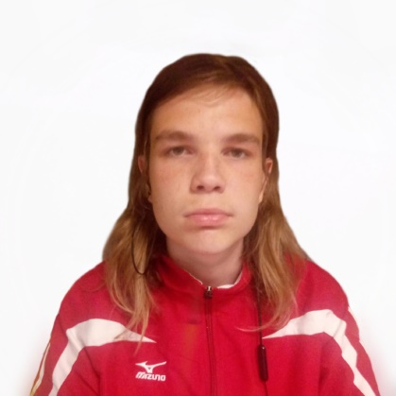 | ФИО: Сафонов Станислав Сергеевич  Дата рождения: 13.08.2004  Факультет: землеустройства и управления природопользованием  Курс, группа: 3 курс, 32б  Форма обучения: очная  Направление подготовки: землеустройство  Спортивное звание: -  Спортивный разряд: 3 взрослый  Приказ о зачислении № 02-08/36 от 09.08.2022

